ЕРМЕКСАЗ ЖӘНЕ МЕНІҢ СҮЙІКТІКЕЙІПКЕРЛЕРІМ
Қабдолла Әдемі Мұратқызы
№1 Егіндікөл орта мектебі
Егіндікөл ауданы
Ақмола облысы

Мазмұны:
Абстракт------------------------------------------------------------------- 2
Кіріспе.Ғажайып ермексаз әлемі------------------------------------3-4
Негізгі бөлім. Менің сүйікті кейіпкерлерім-----------------------5-7
Ермексаздан жапсырмалау тәсілдері-------------------------------8-11
Қорытынды ----------------------------------------------------------------12-13
Сын-пікір--------------------------------------------------------------------14
Қосымша --------------------------------------------------------------------15-16
Пайдаланылған әдебиеттер---------------------------------------------17

1
Абстракт
Зерттеу мақсаты: Ермексаздан мультфильм кейіпкерлерін мүсіндей отырып, оларды жаңа қырынан ашу. «Қап,бәлем!» мультсериалындағы Қасқыр мен Қоян кейіпкерлерінің қасиеттерін жаңа қырынан ашып көрсету.Ермексаздан оларды мүсіндеу арқылы ішкі сезімдерін көрсету

Зерттеу міндеттері:
-Ермексазбен жұмыстың баланың шығармашылық дамуына пайдасын көрсету
-Ермексазбен жапсырмалау тәсілдерін көрсету
- Сүйікті кейіпкерлерді мүсіндей отырып,оларды жаңа қырынан көрсету
Зерттеу пәні: Этномәдениет

Зерттеу обьектісі: «Қап бәлем!» мультсериалы, «Қасқыр мен Қоян» кейіпкерлерінің ермексаздан жасалған мүсіні, әдеби кітаптар, интернет сайттары
Зерттеу әдістері:мультсериалды көру, салыстыру, практикалық жұмыс.
Зерттеудің болжамы: Менің сүйікті кейіпкерлерім «Қасқыр мен Қоян» ғасыр өтсе де ,өзінің өзектілігін жоймай , 21ғасыр балаларының сүйікті кейіпкерлері болып отыр. Өйткені уақыт өтсе де ақкөңілділік, сабырлылық,тапқырлық сияқты қасиеттер өз маңызын жоғалтпайды. Егер қасқыр мен қоян менің заманымның кейіпкері болса, былай болар еді: келешекте қасқырдан креативті көшбасшы кейіпкер шығуы мүмкін. Ал қоян болса тек қана орындаушылық қасиеті басым қызметкер болар еді.
Зерттеудің жаңашылдылығы:Ермексазбен мультфильм кейіпкерлерін мүсіндей отырып, оларды жаңа қырларынан тану.
Зерттеудің практикалық маңызы: Ермексазбен жұмыс барысында саусақ моторикасы дамиды.Оқушының жазу каллиграфиясы жақсарады.

2
Кіріспе. Ғажайып ермексаз әлемі.
Әлем қандай ғажайып. Бәрін біліп, көргің келеді.Сол кезде саған ата-анаң көмекке келеді. . Ата-ананың міндеті осындай қиын кезеңде балаға көрген білгенің шығармашылықпен түсінуге үйрету .Бұл кезеңде бізге(балаларға) ермексаз көмекке келеді.Ермексаздан жапсырмалау –баланың қабылдауы мен қиялын дамытады. Баланың көркем жазуына да әсер етеді. Өйткені ермексазбен жұмыс барысында оқушының саусақ моторикасы дамиды.Халықта айтады : Жүз рет естігенше,бір рет көзбен көр. Одан да жақсысы бір рет сезіну.Бала өмірге ашық көзбен қарайды. Оған «бұл не?»деген ғана сұрақ қызық емес, «Бұл қалай құрылған?» деген сұрақ та қызықтырады. Әрине бала өзін қызықтырған нәрсені қайталап жасауға тырысады, бірақ өзінің ыңғайына қарай.Ермексаздан жапсырмалау балаға қоршаған орта туралы білгенің көрнекілеп көрсетуге мүмкіндік береді. Өйткені жұмсақ , созылғыш материал кез-келген форманы жасауға ыңғайлы.Ермексаздан жапсырмалау барысында балаға «көбірек», «азырақ» , «ұзындау», «қысқалау» деген ұғымдарды түсіндіру оңайға түседі. Кішкентай ғана ермексаздың бөлігі баланың ой-қиялын дамытады. Кішкентай шеберге қажет формаларды қалай жасау керектігін түсіндіріп,ермексаз бөлшектерін қалай қосу керектігін көрсетіп, баланың ой-қиялына , қимылына толық еркіндік беру керек.Ермексаздан жапсырмалау-баланың ең бірінші шығармашылық жұмысы. Сондықтан баланың жұмысы өзіне жағымды болу үшін, сапалы ермексазбен ,ыңғайлы құралдарды балаға алып берген жөн. Қазіргі таңда дүкендерден әртүрлі ермексаз түрлерін табуға болады.Қалай таңдау жасауға болады? Ең маңыздысы баланың жас ерекшелігіне көңіл болу керек.Ермексаз бағасы мен түстерімен ғана ерекшеленбейді, қаттылығымен де ерекшеленеді. Ең жұмсақ ермексаз –ермексаз көркемсуретіне арналған. Жапсырмалау процессінде ол қолға қатты жабысады. Сондықтан кішкентай балаға онымен жұмыс істеу ыңғайсыз.Қатты ермексаз- көркем модельдерді дайындауда қолданылады. Бұндай ермексазбен жұмыс істеу үлкен адамдардың өзінен біраз физикалық күшті қажет етеді.Бұл да балаларға жарамайды. Балаңызға орташа деңгейдегі қатты ермексазды алып берген дұрыс.Онымен жапсырмалауға кішкентай баланың да күші жетеді, және де қолы мен астына қоятын тақтайшасы да таза қалпында болады.Ермексаздың түсін таңдау да аса маңызды. Кішкентай балаларға ермексаздың қанық , ашық түстерін таңдаған жөн.Ашық ,қанық түстер баланы өзіне тартып, қызықтырады. Жасаған
3
бұйымдары да ашық , тартымды болады.Ермексазды таңдауда олардың бөлшектері бір-бірімен қалай қосылатынына да көңіл бөлу керек. Өйткені кейбір ермексаз түрлері қалыпты жақсы ұстағанымен, бөлшектерін бірге қосу қиын болып жатады.
Ермексаздан жапсырмалау құралдары көп емес.Бірақ та балаңыздың жұмыс істеуіне ыңғайлы болу үшін ,баланы қажетті құралдармен қамтамасыз еткен дұрыс.Жапсырмалауға арналған тақтайша- ермексаздың бөлшектерін илеуге ғана емес , сонымен қатар жұмыс столын таза ұстайды.
Стеки-жапсырмалауға арналған арнайы пышақтар.Екі түрін : жалпақ пластмасса және металл ілмек түріндегісін қолданған дұрыс.Сонымен қатар стакан сумен, жұмсақ, дымқыл мата, қағаз майлық қажет.Сумен жапсырмалау кезінде қолды сулап отырады.Ал матамен тақтайша мен стекиға жабысқан ермексазды сүртіп отырады.Қағаз майлықпен құралдарды тазалап және әр түс ауысқан сайын қолды сүрту үшін қажет. Ағаш тістазалағыш немесе сіріңкенің басын алып тастап, ермексаздан жасалған бөліктерді бір-бірімен қосу үшін пайдалануға болады.

4

Негізгі бөлім. Менің сүйікті кейіпкерлерім.
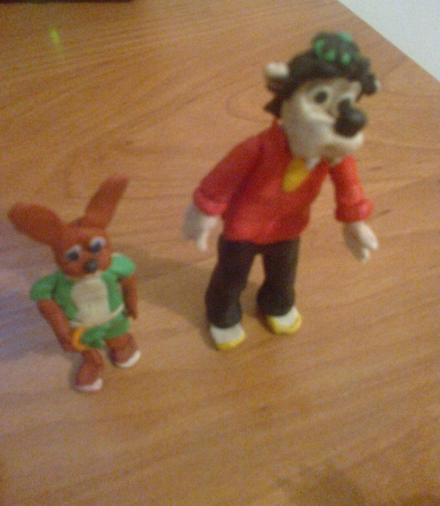
Менің ермексазбен жұмыс істеуге деген қызығушылығым үш жастан басталды. Анам маған үш жасымда алғаш рет ермексазбен жұмыс істеу тәсілдерін үйретті. Кейін өзім үйде жалғыз қалғанда осы ермексазды ермек қылдым. Өзімнің сүйікті кейіпкерлерімді мүсіндейтін болдым. Маған әсіресе «Қап , бәлем!» мультфильмі қатты ұнайтын. Ол мультфильмді көруге де анам кеңес беріп еді. Өйткені бұл анамның балалық шағындағы 20 ғасырдың үздік мультсериалы еді. Сол мультфильмдегі басты кейіпкер «Қасқыр мен Қоян» менің сүйікті кейіпкерлерімнің бірі.Менің ең алғашқы мүсіндеген кейіпкерлерім де осылар.

Қасқыр – сондай аңқау, ақымақ,мақтаншақ, 20ғасыр бұзығы ретінде бейнеленген. Мультфильм барысында ол ылғи да келеңсіз жағдайларға ұшырап, күлкіге қалады. Бірақ та мен осы кейіпкерді басқа қырынан да көре білдім. Қасқыр қанша ақымақ қылып көрсетсе де, менің ойымша ол өте ақылды, мейрімді, жан-жақты, еңбекқор деп деп ойлаймын. Жан-жақты деп ойлауымның себебі қасқыр барлық техниканы меңгерген. Мультсериал барысында кез-келген автотехниканы жүргізе алады.Ол дегеніміз, менің ойымша қасқырдың зеректігінің,кез-келген істен қорықпайтындығын, артқа тартынбай өз мақсатына жетуге қатты ұмтылатындығын көрсетеді. Өз мақсатына жету үшін жігерленіп,ештеңеден тайынбайды. Қасқырдың осы қасиеті маған қатты ұнайды. Егер қасқырды дұрыс бағытқа қойса, бәсекеге қабілетті қазіргі заман өкіліне ұқсас. Бұл 20 ғасырдың кейіпкері ,бірақ менің ойымша ол менің заманымның 21 ғасырдың өкілі сияқты.өйткені оның кейбір қасиеттері, өз мақсатына жету үшін қандай жолмен болса да жетуге әрекеттенеді ,Кез-келген авто техниканы,қандай да құрал- жабдықтар болса
5
да меңгере алады, сондықтан оны бәсекеге қабілетті кейіпкер ме деп ойлаймын.. Сонымен қатар бұл кейіпкердің жағымсыз жақтары да бар. Мысалы; темекіге әуестігі, қоқыстарды шашуы, қоғамдық орындарда өзін ұстай алмауы сияқты.Бірақ Қасқыр сериал барысында темекіні сондай көп шекпейді , тек қана әуестенеді деп ойлаймын. Қасқырды бұзық қылып көрсету үшін ғана темекіні сюжетке қосқан деп ойлаймын.Бұл кейіпкер темекі шегуді насихаттамайды деп ойлаймын.Егер қасқырды дұрыс жолға салып, бағыттаса ,қасқыр жағымсыз кейіпкер емес, қасқыр нағыз жан-жақты дамыған , өнерлі болар еді деп ойлаймын.Менің көзіммен қасқыр өте жағымды, алған бетінен қайтпайтын қайсар, өр мінезді, креативті көшбасшы.
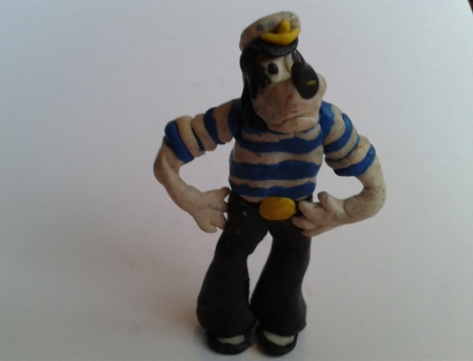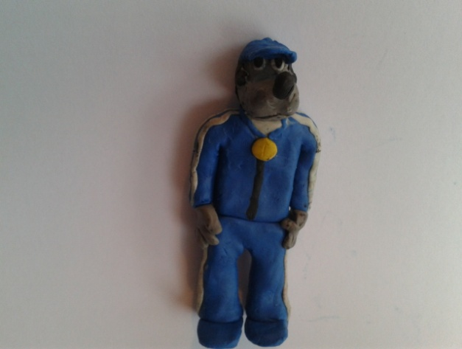

Қоян- ақылды, мәдениетті, спортшы, тәртіпті, 20 ғасырдың үздік оқушысы ретінде бейнеленген.Сериал барысында ол өте мәдениетті , салауатты өмір салтын ұстанатын , үлгілі кейіпкер. Бұл кейіпкер де маған өзіндік ерекшеліктерімен ұнайды.Мысалы, қоғамдық орындарда өз-өзін ұстай алуы, тапқырлығы, спортқа әуестігі, әзілқойлылығы, көңілділігі.Әсіресе маған қоянның тапқырлығы ұнайды. Кез-кеген жағдаяттан жол тауып шығады.Дегенмен бұл кейіпкердің маған ұнамайтын жақтары да бар. Маған қоянның тек қана бір қатып қалған заңдылықпен жүретіні ұнамайды . Егер қоян менің заманымның кейіпкері болса, ол қазіргі өмірге тез бейімделе алмас еді деп ойлаймын.Мен осы кейіпкерлердің жақсы, керек қасиеттерін өзіме үлгі қылдым. Қасқыр мен қоян қанша жерден бір-біріне қарсы болса да, екеуі бір-бірін толықтырып тұрады. Қасқыр бұзықтығы болмаса қоянның сонша тапқыр болар ма еді? ! Қоғамдық жерде тәртіп бұзады, жол тәртібін бұзады, заң бұзушылығын ,дөрекілігін тоқтатпаса үлкен қауіп бар деп ойлаймын.Қоян қанша жерден тәртіпті
6
болғанымен, мәдениетті болғанымен, ол үкен дәрежеге жете алмайды депойлаймын, себебі онда бәсекелестік , өр мінезділігі жоқ. Тапқыр болғанымен шектен шықпайды.Орташа деңгейде өмір сүретін қызметкер. Ерекше бір ерлікке бара қоймас деп ойлаймын. Ал қасқыр ойланбастан кеме тесіліп суға толып бара жатқанда өз денесімен тесікті жапқан. Бұл да қасқырдың ерлік қасиетін қөрсетеді. Сонымен қатар қасқыр да, қоян да өте өнерлі деп ойлаймын . Екеуі де сериал барысында ән айтып, би билеп, музыкалық аспаптарда ойнайды.

7

Ермексаздан жапсырмалау тәсілдері.
Дөңгелек , бұны қолда немесе алақанда жапсырмалауда болады. Екінші тәсіл тиімдірек ,өйткені алақанда дөңгелектер формасы жақсы шығады. Дөңгелек бөлшегін көбінесе жануарлардың, құрт-құмырсқалардың басын дайындауда қолданады.Дөңгелекті былай жасауға болады:
1.Ермексаздың бір түйірін тақтайшаға қойып, пластик пышағымен керек мөлшерін кесіп алу керек.
2.Алақанды сулап алу керек.
3. Ермексазды алақандардың арасына қойып, кесіп алған бөліктің шеттерін
дөңгелете оң алақанымен бірнеше рет айналдырып қозғау керек.
4.Тақтайшаны дымқыл матамен сүртіп ,дайын болған бөлікті үстіне қою керек.
5. Дайын болған қалыпты тақтайшаның үстіне қойып оң алақанымен күш түсірмей үстінен басу керек.
8
6.Шардың формасын келтіре отырып, алақанмен дөңгелету керек.
Тамшы, алмұрт,бөшке.Тамшы формасы – шар формасынан жасалады.Тамшының жоғарғы бөлігі сүйір болып келеді. Дайын қалыптын сүйір бөлігін саусақпен басса, алмұрт формасы пайда болады.Бұндай бөліктерден жануарлар мен құстардың денесін дайындауға болады.
1.Жоғары да айтылғандай шар жапсырмалау.
2.Тақтайшаның үстіне шарды қойып,оң қолдың сұқ саусағымен шарды жартылай жабу керек.

3.Қалыптың шетінен саусақпен ақырындап басып,жоғары-төмен илеу керек.

9

4.Жапсырмалауды шар тамшы формасына айналғанда тоқтатасыз.
Алмұрт.
1.Тамшының сүйір бөлігін ақырындап дөңгелетіңіз.
2.Бөлікті жіңішке жағынан екі саусақтың ұшымен ,бірнеше рет айналдырыңыз.Сізде алмұрт пішіндес форма пайда болды.

10
Бөшке.
1.Тақтайшаның үстінде шарды шамалап дөңгелетіңіз.Жан-жақ бөлігіне цилиндр формасын бере отырып.

2.Цилиндрдің бір шетіне саусағыңызды қойып,қалыпты бірнеше рет айналдырыңыз.
3. Осылайша екінші шетін айналдырасыз.
4.Қалыптың шеттеріне дөңестеңіз.Сізде бөшке пайда болады.

11

Қорытынды
Адамға қойылатын басты талап- асыл да ізгі адамгершілік қасиеттерді бойына сіңірген ,ұлағатты азамат болып шығу. Өйткені адам – өзінің адамгершілігімен, қайырымдылығымен , адалдығымен және әділеттігімен ардақты.Адамгершілік – адамның рухани арқауы екендігін біле отырып, өзіміз күнделікті көретін мультсериалдардан адамгершілік, қайырымдылық,тапқырлық, ақылдылық қасиеттерін үйреніп, бойымызға сіңіруге болады. Мен өзімнің бұл жұмысымда «Қап, бәлем!» мультсериалынан өзімнің сүйікті кейіпкерлерім Қасқыр мен Қоянның бойынан өзіме керек деген жақсы қасиеттерін көріп , соны ашып жазуға тырыстым. Әр бала мультсериалдарды көргенде өзіне тек жақсы қасиеттерді, жақсы ой, жақсы сезім алса деп ойлаймын. Болашақта осы кейіпкерлермен өзім мультфильм түсіру ойымда бар. Өзімнің сүйікті кейіпкерлерімнің ,өзім көрген жаңа қырларын көрсетіп, мына өлең шумақтарымен жеткізуді жөн көрдім.
«Ну погоди» мультфильм,
Жиырмасыншы ғасырғы
Ақымақ қылып қойыпты,
Көк бөрі, көкжал қасқырды.
Алдап соғар қасқырды
Қоянды қылған ақылды.
Қорқақ қоян ешқашан,
Болмаған ғой батылды.
Бүгінгі көзбен қарасаң ,
Әр ісін оның ақырын.
Мойымайтын қасқырың,
Көшбасшы болар батырың.

12
Осы жұмысымды жазғанда кездескен қиындықтар: бір кейіпкерлердің
бойындағы екі қарама –қайшы қасиеттерге баға беру қиынға түсті. Қасқыр бұзық болса да , қиын жағдайда ерлік көрсете алады. Ал қоян соншалықты тәртіпті болғанымен үлкен ерліктерге бара алмайды. Қоянның қулығы мен қорқақтығы бар.Өйткені ол табиғатынан қорқақ. Қиын жағдайда бірден от-суға түспейді. Сонымен қатар қазақша ермексаз туралы әдебиеттердің болмауы қиындық тудырды.
Осы жұмыста мені қызықтырғаны кейіпкерлерімді ермексаздан мүсіндей отырып, олардың сыртқы келбетінен ішкі дүниесін түсінгендей болдым.Соны мүсіндеуге тырыстым.

13

Сын –пікір.
Адамдағы ынсап, әділет, мейірім-үшеуін қосып айтқанда ұждан деген ұғым шығады деген Шәкәрім Құдайбердиев.Яғни ол мейірімділік пен адалдықты,шыншылдықты,қайырымдылық қажет ететінің айтса керек. «Жақсымен жолдас болсаң- жетерсің мұратқа, жаманмен жолдас болсаң –қаларсың ұятқа», «Жаман дос ,жолдасын қалдырар жауға»- деген мақалдардан көруге болады. Мақал-мәтелдер ,жұмбақ , айтыс, өлеңдер адамгершілік тәрбиенің арқауы. Үлкенді сыйлау адамгершіліктің бір негізі. Адамзаттық құндылықтар бала бойына іс-әрекет,барысында әр түрлі ойындар, хикаялар, ертегілер, қойылымдар, телесериалдар, мультсериалдар арқылы беріледі.Менің оқушым Қабдолла Әдемі өте шығармашыл, талантты оқушылардың бірі. Үш жасынан бастап ермексазбен жұмыс жасауды ұнатады. Ермексаздан мультфильм кейіпкерлерін мүсіндеу оның сүйікті ісі.Әдемінің бойынан осы қызығушылығын байқап, онымен «Ермексаз және менің сүйікті кейіпкерлерім » тақырыбында зерттеу жұмысын бастауды жөн көрдік. Зерттеу жұмысын жазу барысында Әдемі аса қызығушылық танытып, әр тапсырманы уақытында орындап, кейіпкерлерінің бойынан күнде бір жаңалық ашқандай, жаңа ойлармен келеді. Ол Қасқыр мен Қоянды басқа қырынан көріп,оларға өзінше мінездеме беруге тырысты.Бір байқағаным Әдемінің жазу каллиграфиясы өте жақсы. Бұның өзі оның ермексазбен жұмыс істеуінің арқасында деп ойлаймын. Өйткені ермексазбен жұмыс барысында саусақ моторикасы жақсы дамиды. Сонымен қатар ол өте шығармашыл ,нәзік бала деп ойлаймын. Сабақ барысында сыныптастарынан әр нәрсені басқа қырынан көріп , ерекше ой тастап жатады.

14

